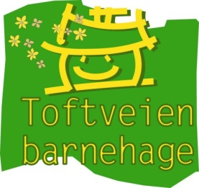

TOFTVEIEN BARNEHAGE

Toftveien barnehage ligger i Hamna sør. Barnehagen har tre avdelinger med til sammen 39 heldagsplasser for barn i alderen 0-6 år. Barnehagen eies og drives av foreldrene som et samvirkeforetak.

Vi søker:
- Tilkallingsvikarer som vi kan kontakte ved behov

For stillingene gjelder:
Søkere må være over 18 år. Personlig egnethet vektlegges.

Stillingene lønnes etter PBL tariffavtale.

Skriftlig søknad med referanser og cv sendes på epost til:
dagligleder@toftveienbarnehage.no
Attester og vitnemål må legges frem før tiltredelse. Tilfredsstillende politiattest må fremlegges før tiltredelse.
Informasjon om barnehagen finner du på www.toftveien.barnehage.no

Ønsker du flere opplysninger i forbindelse med stillingen, ta kontakt med daglig leder Anne-Marie Barosen, tlf. 93050310.

